Opdracht fotostrip

Op de achterkant zie je twee voorbeelden van fotostrips. Dit zijn foto’s met teksten, maar je kunt op deze manier ook een heel verhaal vertellen door meerdere foto’s achter elkaar te zetten. Waar en wanneer kun je deze techniek gebruiken?
- Beelden kunnen een boodschap kort en krachtig laten zien. (Een beeld zegt meer dan duizend woorden.)
- Foto’s met mensen trekken de aandacht.
- Een foto met een spreekballon is een onverwachte en dus grappige combinatie.
- Handig voor instructies en om een boodschap te delen die voor jouw bedrijf écht belangrijk is.
Hoe maak je een fotostrip?
- Open een leeg bestand in Word.
- Enter twee keer naar beneden. Je kunt dan later een titel toevoegen als je dat wilt.
- Plak een (eigen) foto in het bestand. Als je geen eigen foto’s wilt of kunt gebruiken, kies dan bij Google voor rechtenvrije foto’s. (Kijk bij ‘Tools’.)
- Klik op ínvoegen’ en kies voor een spreekballon of gedachteballon.
Dit is een gedachteballon.
Dit is een spreekballon.

- Pas de kleur van de ballon aan bij ‘vormopvulling’.
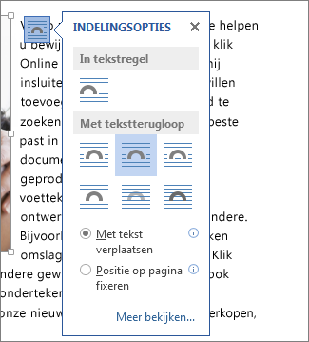
- Als je de ballon niet over de foto kunt plaatsen, moet je de foto selecteren en kiezen voor ‘afbeelding achter tekst’

- Type je tekst in de tekstballon.
- Controleer of alle woorden goed geschreven zijn.
- Print het resultaat als je tevreden bent.

Zo, tijd voor thee voor de hele klas.
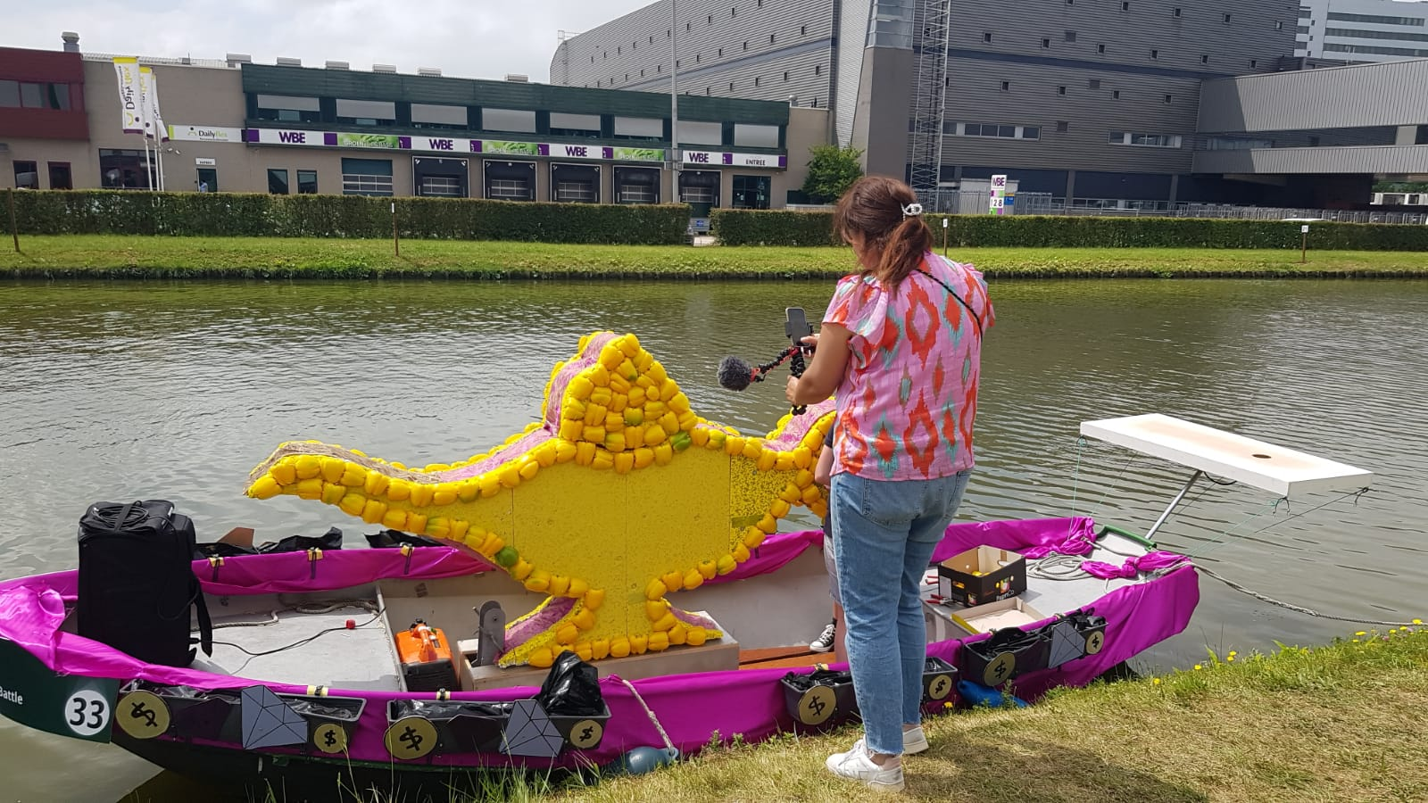

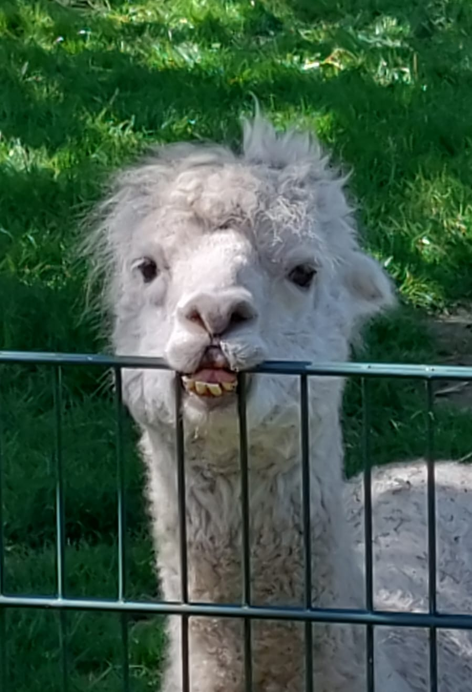
Mmmm,
gras met een bite.

